

**ConSol**

Инструкция по установке и тестированию экземпляра программного обеспечения ConSol

**Шаг 1 – Предварительные условия:**

Необходимо убедиться в предустановке следующего ПО:

1. ПО Гипервизора (виртуальной машины) VirtualBox
2. ОС виртуальной машины Ubuntu 20.04
3. Подготовленного аккаунта с правами Администратора ( login:registrator , passwd: 12345678)
4. Браузер Google Chrome

Виртуальная машина должна соответствовать требованиям:

* 4 ядра
* 4GB ОП
* 60GB свободного пространства на SSD

**Шаг 2 – Развертывание ПО на VirtualBox:**

1. Необходимо войти под Администратором, скачать и разархивировать архив - https://files.lab80.io/index.php/s/TjWiRkgdJkyzYQG **пароль для загрузки**: pBT7x6ZF.
2. Необходимо запустить ПО VirtualBox
3. В открывшейся форме нажать кнопку «Импортировать»
4. Далее нужно указать требуемый ovf-файл в файловом меню
5. В поле управления импортом необходимо снять маркер «Импортировать как VDI»
6. В открывшейся форме нажать кнопку «Открыть виртуальную машину»
7. Далее нужно указать требуемый ovf-файл в файловом меню
8. В поле название укажите название виртуальной машины

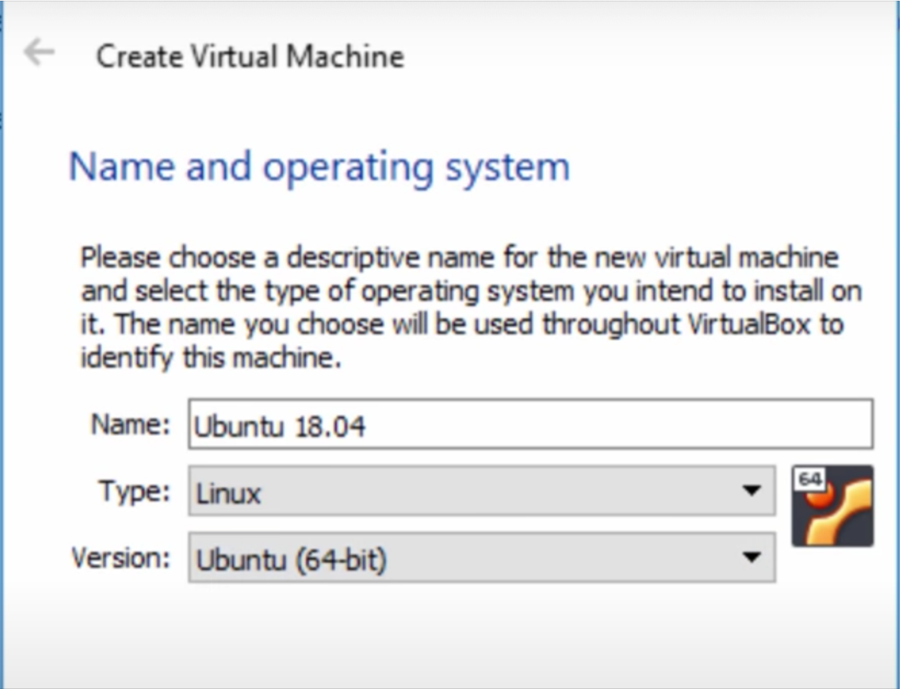

1. В процессе импорта возможно появление сообщения о совместимости, в данном случае необходимо нажать кнопку «Повторить», и дождаться завершения процесса импорта.
2. Далее нужно выделить импортированную виртуальную машину и нажать кнопку «Редактирование настроек виртуальной машины»

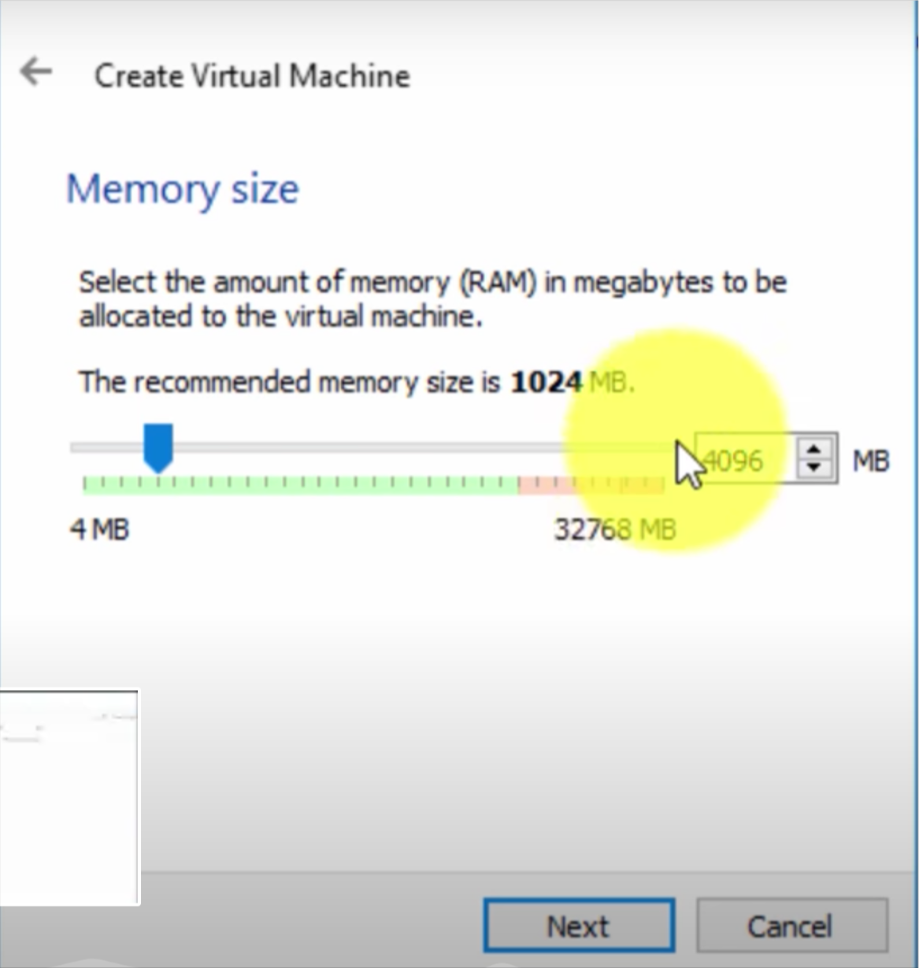

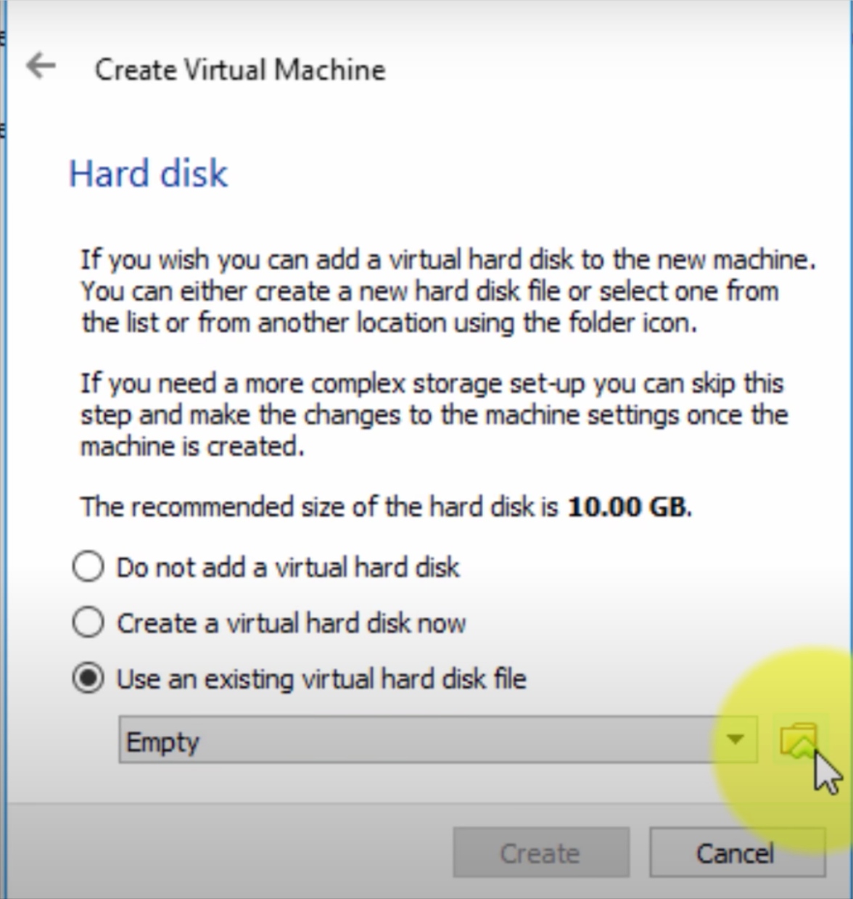

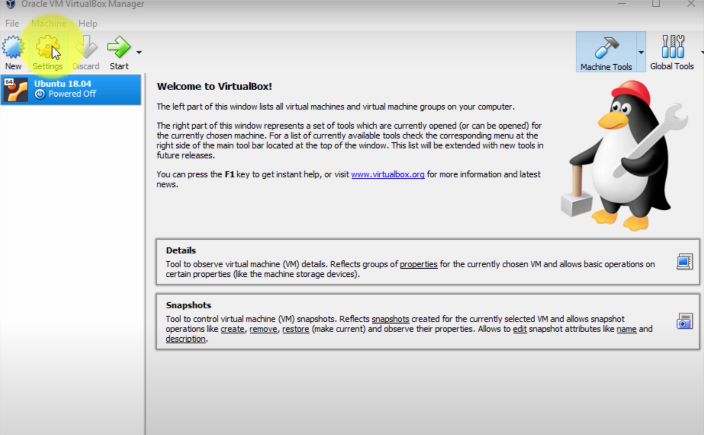

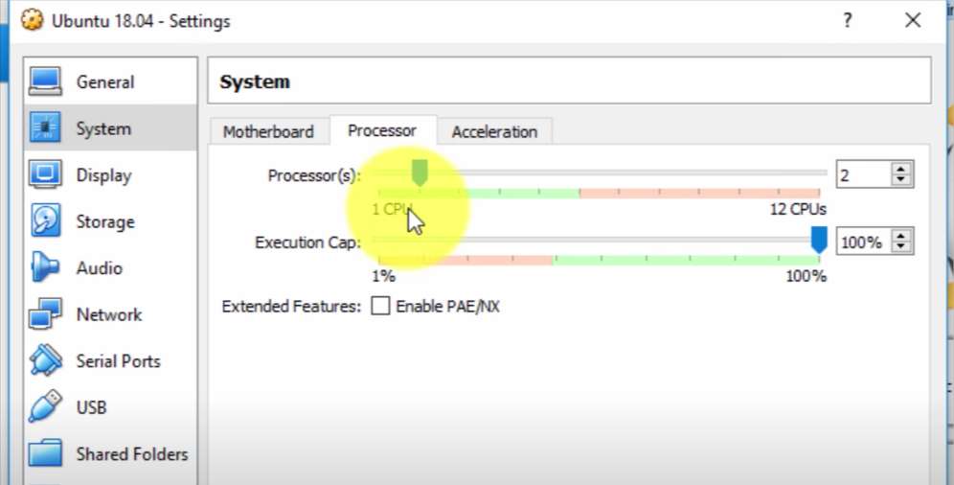

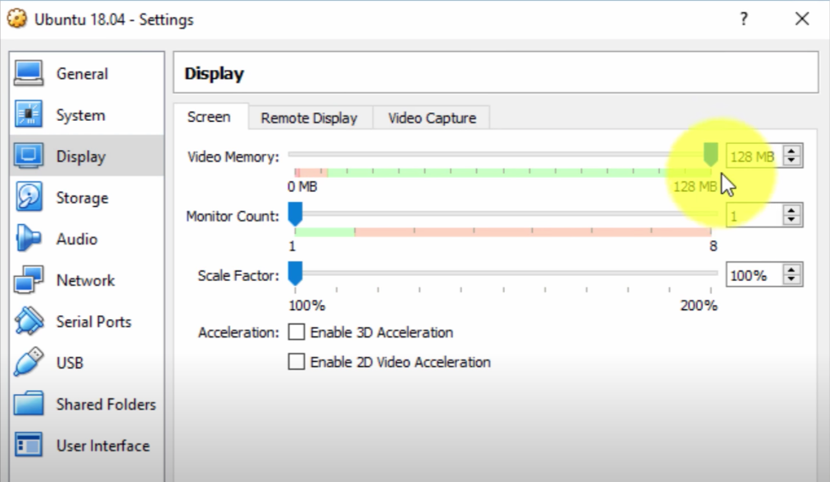

1. Сохраните настройки и запустите виртуальную машину

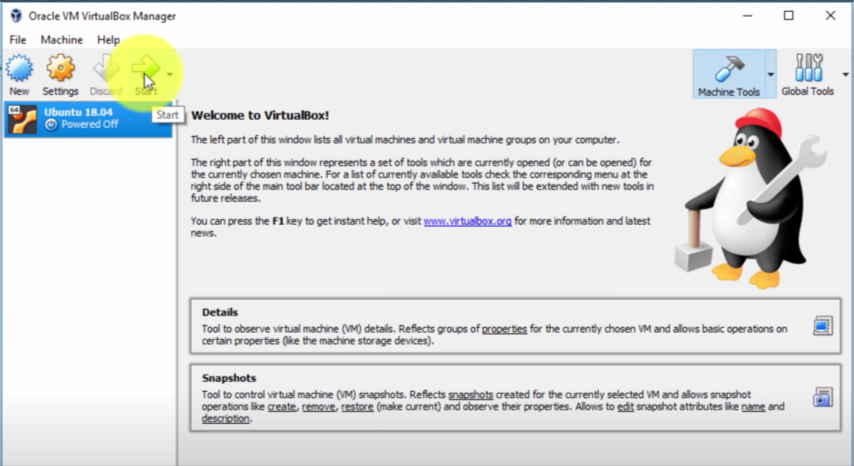

Доступ в виртуальную машину осуществляется по логину-паролю registrator – 12345678.

Бэкенд и фронтенд сайта обернуты в сервисы systemctl: backend.service и frontend.service, и запускаются автоматически при запуске виртуальной машины.

Для ручного запуска нужно ввести команды:

**systemctl restart backend.service** и systemctl restart frontend.service

**Шаг 3 – Переход к эксплуатации ПО:**

1. В браузере Google Chrome надлежит открыть ссылку <https://rm2.consol.me> . (в конфигурации сайта прописано перенаправление с localhost на этот домен)
2. Исходный код сайта лежит в директории /srv/rb/web
3. Для просмотра сохранённых lxc контейнеров использовать команду lxc-ls -f
4. Для переключения контейнера работает команда

sudo lxc-attach -n rm

(rm - это название нужного контейнера здесь)